Augmenter la prévisibilité des activités de loisirs par l’immersion sensorielle
Développement et évaluation d’un outil dans le cadre de la Mad Pride 2023
Noémie Lavanchy, Valentine Perrelet et Aline Veyre
Résumé
Planifier et réaliser des activités de loisirs n’est pas toujours considéré comme étant aisé. Certains obstacles, comme le manque d’informations précises ou encore les exigences sociales qui accompagnent certains évènements, peuvent être insurmontables. Le projet de recherche présenté ci-dessous a pour objectif de mieux comprendre cette problématique afin de développer des solutions permettant de faciliter le processus de choix et de réalisation des activités de loisir des personnes présentant des profils cognitif et/ou sensoriel particuliers.
Zusammenfassung
Die Planung und Durchführung von Freizeitaktivitäten ist nicht immer einfach. Bestimmte Hindernisse, die mit gewissen Ereignissen einhergehen, können unüberwindbar sein, wie der Mangel an genauen Informationen oder die sozialen Anforderungen. Ziel des vorliegenden Forschungsprojekts ist es, diese Problematik besser zu verstehen, um Lösungen zu entwickeln. Diese sollen es erleichtern, Freizeitaktivitäten für Menschen mit kognitiven und/oder sensorischen Beeinträchtigungen auszuwählen und durchzuführen.
Keywords: loisirs, neurodiversité, participation sociale, technologie de l’information, trouble du spectre de l’autisme / Autismus-Spektrum-Störung, Freizeit, Informationstechnologien, Neurodiversität, soziale Teilhabe
DOI: https://doi.org/10.57161/r2024-02-02
Revue Suisse de Pédagogie Spécialisée, Vol. 14, 02/2024

Introduction
Bricoler, jouer, se balader dans la nature ou encore aller voir une exposition sont autant d’activités pouvant être réalisées durant des moments de temps libre. Plusieurs études mettent en évidence les retombées positives de ce type d’activités. En effet, elles contribuent au bienêtre personnel en favorisant l’épanouissement, la relaxation et le sentiment de plaisir (Cantin et al., 2017 ; Chen & Chippendale, 2018). Elles ont également un impact positif sur l’estime et la confiance en soi (Patterson & Pegg, 2009). Elles soutiennent l’inclusion sociale, en favorisant la création de liens (Hutchinson et al., 2017) et en facilitant la cohésion et l’expansion du réseau social (Lundberg et al., 2011).
Cependant, planifier et réaliser des activités durant son temps libre n’est pas forcément synonyme de plaisir. Par exemple, les personnes présentant un profil cognitif et/ou sensoriel particulier peuvent être confrontées à de nombreux obstacles entravant leur processus de choix. Ces obstacles ont trait tant à des facteurs personnels qu’environnementaux. En particulier, le manque d’informations, notamment sensorielles et sociales, freine leur participation (Szaszák & Kecskés, 2020). Lorsque nous l’avons interrogée sur ses activités de loisir, une personne sur le spectre de l’autisme répond qu’elle a besoin d’informations sur le déroulement, mais également sur les caractéristiques de l’environnement : combien de personnes seront présentes ? y aura-t-il du bruit ? Elle explique ceci :
« C’est assez facile [d’obtenir des informations] pour le déroulement. C’est souvent bien expliqué, mais pour le nombre de personnes et le bruit il faut se fier à son intuition et par rapport au genre d’évènements que c’est ».
Ce manque d’information peut décourager les personnes qui ont besoin de davantage d’informations explicites à s’engager dans des activités de loisir, renforçant leur exclusion sociale et leur isolement.
Le projet présenté ci-dessous s’est intéressé à cette thématique. Mené en trois volets successifs et complémentaires, il avait pour objectif principal d’élaborer des solutions permettant de faciliter le processus de choix des activités de loisir. Le premier volet visait à mieux comprendre les expériences de planification et de réalisation des activités de loisir des personnes présentant un profil cognitif et/ou sensoriel particulier. Le deuxième volet avait pour objectif de développer et de tester un prototype permettant de fournir des informations précises sur les environnements et les activités disponibles en fonction d’un profil d’utilisatrice ou d’utilisateur. Finalement, sur la base des connaissances acquises dans les deux premiers volets, un processus collaboratif a été mis en place avec Autisme Vaud et le comité d’organisation de la Mad Pride 2023, afin de développer des outils d’informations pour cet évènement spécifique et ainsi de tester la mise en œuvre concrète d’une partie prototype. Chacun des volets est présenté en détail ci-dessous. La présentation débute par une brève introduction des objectifs spécifiques au volet et présente ensuite le processus méthodologique suivi. Finalement, les principaux résultats sont détaillés.

Volet 1 : comprendre l’expérience de planification et de réalisation des loisirs
Ce premier volet visait à affiner la problématique en documentant les besoins et les expériences de différents acteurs clés impliqués tant dans la réalisation que dans l’organisation d’activités de loisir.

Méthodologie
Dix entretiens et une observation participante ont été menés. Ils ont permis de mettre en évidence les points de vue et les expériences de personnes présentant un profil cognitif et/ou sensoriel particulier (n = six entretiens) ainsi que de responsables impliqués dans l’organisation de services ou de lieux de loisir (n = quatre entretiens). Le processus méthodologique comprenait également la réalisation de trois groupes de discussion menés avec un comité de suivi. Les membres du comité, par la variété de leurs profils, compétences et expériences couvraient trois champs : (1) technologie et informatique, (2) handicap et accessibilité ainsi que (3) culture et loisir. Constitué dès le départ, ce comité a été consulté à cinq reprises des différentes étapes du projet des volets 1 et 2, en particulier pour : (1) la définition des objectifs de recherche, (2) la conception des outils de récolte de données, (3) l’analyse des résultats, (4) la définition des points clés du prototype, ainsi que (5) la discussion des résultats et l’implémentation. Ainsi, la consultation du comité permettait, par le biais du processus itératif, d’avoir un moyen d’accès à de multiples expériences et connaissances (Touré, 2010).

Résultats
Les personnes présentant un profil cognitif et/ou sensoriel particulier interrogées rapportent des expériences variées. Les besoins de soutien sont hétérogènes. Pour les personnes présentant un profil cognitif et/ou sensoriel particulier, le terme « loisir » renvoie souvent à des expériences négatives, qualifiées parfois de socialisation forcée.
Concernant le choix des activités, il semble être guidé par trois éléments principaux : (1) la notion de plaisir ou de motivation, (2) le sentiment de familiarité et (3) la prévisibilité de l’environnement. L’intérêt personnel ou l’objectif motivé d’une activité augmente les chances de sa réalisation. Le sentiment de familiarité – c’est-à-dire la présence d’une personne connue, la maitrise de l’activité ou un une connaissance préalable de l’environnement – permet de s’investir dans une nouvelle activité. La prévisibilité d’un environnement nouveau détermine souvent la possibilité de le découvrir. Par exemple, les personnes interrogées mentionnent avoir besoin d’identifier des lieux de répit sensoriel.
Le soutien par un accompagnement humain (p. ex., une personne-ressource) ou l’utilisation d’aides techniques (p. ex., un casque antibruit) est également un élément influent.
Du côté des personnes responsables impliquées dans l’organisation de services ou de lieux de loisir, les besoins rapportés se regroupent en deux principales catégories : (1) information sur le handicap et l’accessibilité et (2) soutien pour l’aide à la décision concernant des adaptations possibles pour rendre les lieux et activités davantage inclusifs pour les personnes présentant un profil sensoriel et/ou cognitif particulier. Ces deux catégories pointent le peu de connaissances dont les responsables disposent sur ces questions. Pour la majorité des personnes interrogées, le handicap renvoie principalement à des déficiences physiques. La plupart des adaptations sont d’ailleurs proposées à l’attention de ce public. De même, les informations transmises réfèrent principalement à des indicateurs d’accessibilité physique.

Volet 2 : élaborer et tester un prototype
Ce deuxième volet visait à développer un prototype permettant de partager des informations, sélectionnées sur la base d’un profil d’utilisatrice ou d’utilisateur, détaillant des indicateurs autres que ceux référant à l’accessibilité physique. La description d’environnements sonores a été choisie par le comité de suivi à la suite du constat du peu de ressources à disposition et des difficultés sensorielles importantes que rencontraient les personnes concernées. Ainsi, la technologie développée avait pour but d’augmenter le sentiment de familiarité et d’offrir des possibilités d’anticipation, ces deux éléments étant jugés comme des variables influençant fortement la décision de s’engager ou pas dans une activité de loisir.

Méthodologie
La création du prototype s’est déroulée en trois étapes. Lors de la première étape, des prises de son dans des lieux de loisir ont été réalisées en collaboration avec un ingénieur du son et des personnes présentant un profil cognitif et/ou sensoriel particulier. Lors de la deuxième étape, un questionnaire visant à documenter les expériences d’immersion sonore basé sur la récolte de sons, complété par une photographie du lieu de la prise de son a été coconstruit avec l’ensemble des membres du comité de suivi. Ce questionnaire comporte 61 questions. Les premières visent à décrire le profil sensoriel de la répondante ou du répondant. Puis, pour chaque enregistrement (n = 6), la répondante ou le répondant était invité à détailler les différents sons repérés, identifier les éléments agréables et désagréables, proposer des bruits « surprises » (p. ex., un aboiement de chien, enfant qui crie ou un klaxon de voiture) pouvant potentiellement être entendus et indiquer si l’enregistrement correspondait ou non au type d’environnement détaillé. Le questionnaire a été diffusé dans le réseau professionnel des membres du comité de suivi. Les réponses (n = 18) ont été utilisées pour élaborer le prototype.

Résultats
Le prototype a été conçu de manière à décrire les fonctionnalités d’une application ainsi que les aspects visuels et d’utilisation de celle-ci. L’application propose plusieurs fonctionnalités : définir son profil sensoriel sur la base d’un testing sonore, trouver des environnements et/ou des activités correspondants à son profil, planifier le trajet « sonore » entre son lieu de domicile et l’activité souhaitée ou encore s’immerger dans des environnements sonores peu familiers. Une base de données permet de mixer ses propres sons selon les déplacements et activités prévues. Ainsi une personne souhaitant se rendre, en train, de son domicile à une manifestation au centre de Lausanne, pourrait créer une bande sonore spécifique en y intégrant, ou non, des sons « dits surprises » comme les sirènes d’une ambulance ou un chien qui aboie. L’ensemble de l’application a pour objectif d’augmenter la prévisibilité de l’environnement ainsi que de favoriser l’autoévaluation des potentiels utilisateurs et utilisatrices avant de s’engager dans une nouvelle activité. À l’heure actuelle, le prototype n’a pas encore été développé sous forme d’application utilisable.

Volet 3 : mise en œuvre concrète
Ce dernier volet réalisé, en collaboration avec Autisme Vaud et la Mad Pride 2023, visait à élaborer deux guides permettant de communiquer des informations variées et détaillées aux personnes présentant un profil sensoriel et/ou cognitif spécifique comme les personnes sur le spectre de l’autisme. Ces deux supports avaient pour but de faciliter l’immersion préalable de potentiels participantes et participants, notamment pour le moment du défilé.
La Mad Pride est un évènement national public qui vise à promouvoir la santé mentale auprès de la population en rappelant qu’elle nous concerne toutes et tous, y compris les personnes présentant un trouble du neurodéveloppement comme le spectre de l’autisme. Un public varié participe à cette journée comprenant notamment un défilé, des moments d’échanges ainsi que des évènements musicaux.

Méthodologie
Une méthodologie participative en trois étapes a été suivie pour élaborer les supports. Lors de la première étape, deux membres de l’équipe de recherche accompagnés d’une personne sur le spectre de l’autisme présentant un profil sensoriel particulier ont réalisé le parcours du défilé de la Mad Pride 2023. Au fil du parcours, la personne sur le spectre de l’autisme signalait les stimuli sensoriels rencontrés, en particulier les sons et odeurs, qu’elle considérait comme pouvant être potentiellement dérangeants. Les stimuli et leur emplacement sur le parcours étaient notés par l’équipe de recherche. L’immersion a également permis d’identifier des lieux « ressources ». À la suite de cette première étape d’immersion, une discussion a permis de préciser le contenu, l’organisation, l’esthétique et le format des guides.
La deuxième étape a consisté en la réalisation des deux guides informatifs. Le premier prend la forme d’une carte interactive et le deuxième d’un descriptif sous forme de texte et d’images. Le matériel est décrit dans le chapitre suivant.
Finalement, la dernière étape avait pour objectif de documenter le niveau de satisfaction des utilisatrices et utilisateurs concernant les guides. Un questionnaire en ligne a été diffusé par le biais d’Autisme Vaud et des responsables de la Mad Pride. Le questionnaire était composé de trois parties (21 questions). La première permettait de documenter la participation à la Mad Pride. La deuxième visait l’évaluation des supports et la dernière partie avait pour objectif de documenter le profil sensoriel (sensibilité au bruit/son/foule) de la personne. Certaines personnes ont librement contacté l’équipe de recherche afin de proposer un retour sur l’utilisation des supports.

Matériel réalisé

La carte interactive
La carte interactive permet de détailler le parcours de la Made Pride en six zones distinctes (voir Figure 1). Pour chacune des zones, trois types d’informations sont données (voir Figure 2) :
- les lieux notables (point rouge) indiquent des points de repère ;
- les lieux dits « ressource » (point vert) correspondent à des lieux calmes, où une personne peut aller se reposer si les informations sensorielles sont trop intenses pour elle ;
- les possibles raccourcis permettent d’éviter le contact avec la foule (flèche noire).
Chaque fois que la personne clique sur un point, le nom du lieu, une photo et une description des sons ou odeurs pouvant y être rencontrés apparaissent. Des sons peuvent également être écoutés afin de mieux se familiariser avec le lieu. Les sons proviennent soit d’enregistrement du volet 2 soit de banques de sons libres de droits. Les photos des lieux sont quant à elles récupérées de Google Image ou réalisées par des captures d’écrans dans le mode Street View de Google Earth.
Figure 1 : Plan du parcours de la Made Pride découpé en six zones distinctes
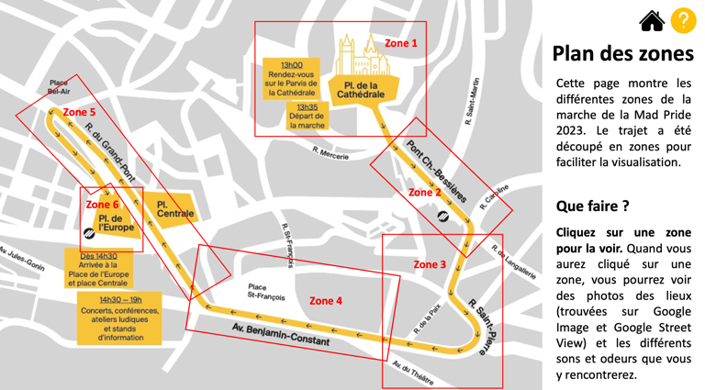

Figure 2 : Description d’un lieu « ressource » de la Mad Pride (zone 3, promenade Derrière-Bourg) et des sons pouvant y être rencontrés
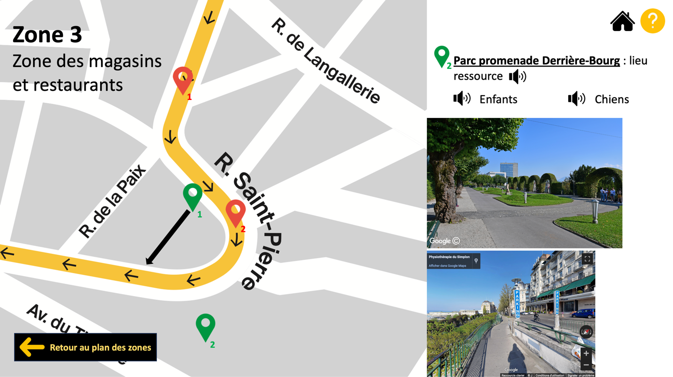

Le texte descriptif
Le texte descriptif (voir Figure 3) est proposé sous forme de texte et contient des photographies. Le parcours du défilé de la Mad Pride 2023, les lieux présents sur le trajet ainsi que les stimuli sensoriels rencontrés sont décrits.
Figure 3 : Texte décrivant en détail une partie du parcours de la marche (rue Caroline, puis rue Saint-Pierre) et photos des lieux mentionnés
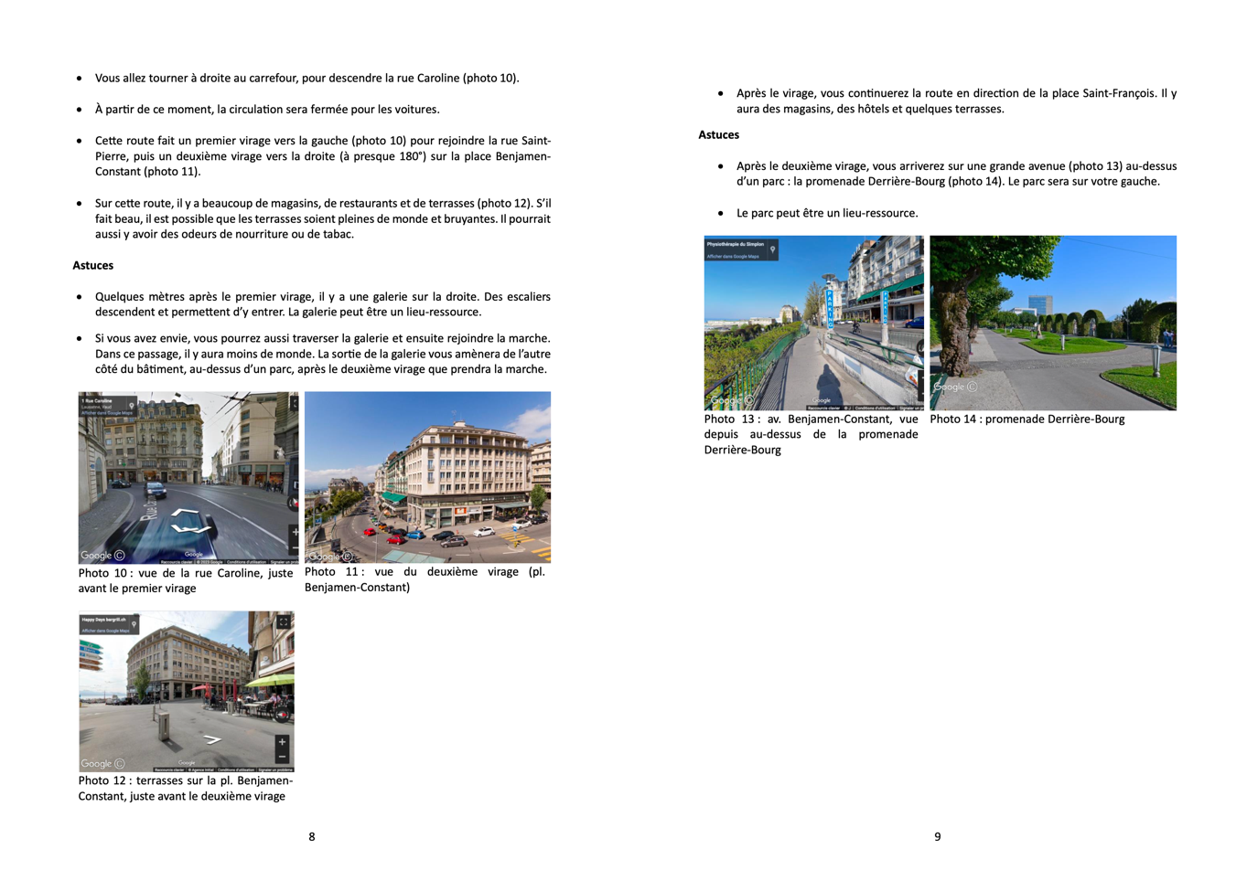La carte et le texte ont été soumis et discutés lors d’une séance regroupant la personne sur le spectre de l’autisme ayant participé à la première phase d’immersion, une représentante d’Autisme Vaud ainsi qu’une représentante de la Mad Pride.

Résultats
Cinq personnes ont complété le questionnaire en ligne et trois autres ont librement fait un retour. La personne ayant participé à la phase d’immersion a également fait un retour plus détaillé.
Les évaluations de la carte interactive (un questionnaire et un retour par écrit) indiquent que ses points positifs sont d’être « plus ludique » et moins chargée que le texte descriptif. Elle offre la possibilité de choisir quelles sont les informations affichées. Cependant, elle est considérée comme moins facile à utiliser que le texte descriptif, car elle est peu intuitive.
Selon quatre personnes ayant répondu au questionnaire, le texte descriptif permet de se représenter le parcours. Toutefois, il n’a pas forcément aidé les personnes à décider si elles allaient participer à la Mad Pride ou non. Trois personnes indiquent que le texte descriptif est représentatif de leur expérience, une personne qu’il l’est parfaitement. Une autre répond par la négative. La note donnée au descriptif est en moyenne de 2,2 (ET = 0.45) sur 3, ce qui correspond à une appréciation plutôt positive. Trois personnes sur quatre indiquent qu’elles souhaiteraient que des supports similaires soient mis à disposition pour d’autres évènements ou activités.
Le guide est décrit comme « riche et détaillé », « bien expliqué, claire, précis ». Une personne explique qu’elle « trouve les explications très rassurantes », et une autre indique se sentir « soutenue / comprise » par la mise à disposition du texte descriptif. Une personne souligne qu’elle « apprécie tout particulièrement la possibilité de connaitre le parcours exact à l’avance », un type d’information qui est, selon cette personne, « souvent oublié par les organisateurs ».
Ces résultats suggèrent que les documents mis à disposition – en particulier, le texte descriptif – ont été appréciés par les utilisatrices et utilisateurs et qu’ils sont globalement considérés comme représentatifs de leur expérience de la Mad Pride. Il serait donc utile de mettre en place des guides similaires pour de prochains évènements ou d’autres activités.

Conclusion
La description explicite des environnements et l’immersion sensorielle constituent des adaptations permettant de rendre les activités plus accessibles pour les personnes présentant des profils cognitifs et/ou sensoriels atypiques. Les éléments mis en évidence dans cette étude permettent d’explorer des pistes afin de créer des soutiens dans le but de favoriser l’inclusion dans de nombreux domaines à l’instar de celui des loisirs. Plus largement, elle pourrait soutenir les transitions et la participation sociale dans les étapes nécessitant de se familiariser avec de nouveaux environnements. Le développement des connaissances dans ce champ reste toutefois nécessaire.

Autrices
Noémie Lavanchy  Collaboratrice scientifique HES  HETSL | HES-SO, Lausanne  noemie.lavanchy@hetsl.ch | Valentine Perrelet  Maitre d’enseignement HES  HETSL | HES-SO, Lausanne  valentine.perrelet@hetsl.ch | Aline Veyre  Professeure HES associée  HETSL | HES-SO, Lausanne  aline.veyre@hetsl.ch

Références
Cantin, R., Boucher, N., Vézina, J., & Couture, M. (2017). Handicap et loisirs. Vers une meilleure compréhension de la participation sociale par l’expérience de loisir inclusive, Loisir et Société́ / Society and Leisure. 40(3), 340-359. https://doi.org/10.1080/07053436.2017.1378506
Chen, S.-W., & Chippendale, T. (2018). Leisure as an End, Not Just a Means in Occupational Therapy Intervention, The American Journal of Occupational Therapy, 72(4), 7204347010p1-7204347010p5. https://doi.org/10.5014/ajot.2018.028316
Hutchinson, S., Lauckner, H., Meisner, B., Gallant, K. & Riversides, G. (2017). Fostering self-determination and sense of belonging through leisure education: reflections on the Steps to Connect program, Loisir et Société / Society and Leisure, 40(3), 360-376. https://doi.org/10.1080/07053436.2017.1378503
Lundberg, N., Taniguchi, S., McCormick, B. & Tibbs, C. (2011). Identity Negotiating: Redefining Stigmatized Identities through Adaptive Sports and Recreation Participation among Individuals with a Disability, Journal of Leisure Research, 43(2), 205-225. https://doi.org/10.1080/00222216.2011.11950233
Patterson, I., & Pegg, S. (2009). Serious leisure and people with intellectual disabilities: Benefits and opportunities. Leisure Studies, 28(4), 387–402. https://doi.org/10.1080/02614360903071688
Szaszák, G., & Kecskés, T. (2020). Universal open space design to inform digital technologies for a disability-inclusive place-making on the example of Hungary. Smart Cities, 3(4), 1293-1333. https ://doi.org/10.3390/smartcities3040063
Touré, E. H. (2010). Réflexion épistémologique sur l’usage des focus groups : fondements scientifiques et problème de scientificité. Recherches qualitatives, 29(1), 5-27. https ://doi.org/10.7202/1085130ar
Veyre, A., Perrelet, V., Chanclud, E., & Ray-Kaeser, S. (2022). État des lieux des besoins et technologie d'aide pour la planification et la réalisation d'activités de loisir : une démarche participative. ErgOthérapies, 86, 19-31. https://doi.org/10.60856/vnmw-nn70

Pour une présentation complète des résultats, se référer à Veyre (2022).
Écart-type.

